1. Se agregó un método privado para obtener la fecha y hora actual.

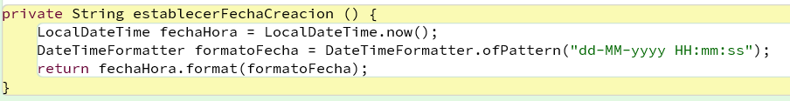

1. Se agregó una opción del menú principal para cambiar el nombre de la cuenta.

